## 外部设备调研

潘力分享了现有国内外商用＆可模仿外骨骼（朱钧杰调研）和FES产品（有采购或模仿的可能的几种产品详情见附录）。

计划12月初讨论确定外设方案。商用产品不确定是否有开放接口，所以外骨骼部分很可能需要自行设计实现。重点是机械结构设计与力学设计。

下周任务：具体调研气动、转动点机、直线电机外骨骼，每类选取1~2个可行性方案。

## 2.算法调研

周晴分享了调研的离群值检测OD+ICA的自适应去眼电算法，并展示Matlab实现结果，不需要人工挑选眼电独立成分，且降低非眼电成分的损失。

以及滤波器组（FB）CSP算法，将CSP与特征选择和分类算法结合，具有较好的扩展性，达到更高的分类精度。这部分还未实现。

下周任务：将去眼电算法结合到openvibe平台并测试，CSP算法继续调研与实现。

## 3.系统搭建

蒋颖艳汇报了openvibe和杭电制作的机械手之间通信完成，可以实现将分类结果输出到机械手，并观看实验视频。

下周任务：将系统优化，机械手控制更加缓和、平滑。

## 附录

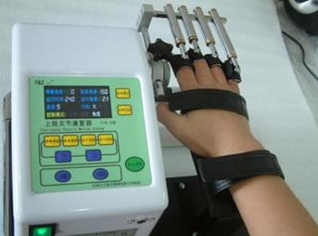

YTK-E是国内的Y&Z/正大公司制造，能绕着手指关节轴心运动，指夹杆长度可调节，左右手均可使用，过载自动反转保护，可调速，可调力矩，价格大概在11800左右，国内可以在麦森、伊沐等公司购买。

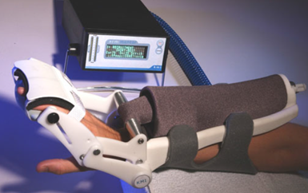

Hand mentor，首款临床应用的主动康复设备，美国爱莫利大学外骨骼，也有文献说是Deaconess公司的产品，属于气动驱动，可同时对腕部和手指进行康复，缺点是是手部只有一个自由度，但是对于我们的项目来说只需要一个自由度，购买途径和价格暂时没找到。

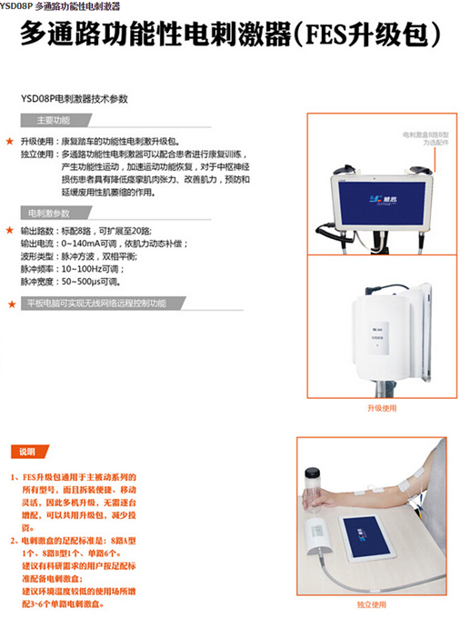

YSD08P 多通路功能性电刺激器 应该提供接口，因为可以通过平板远程控制，8通道刺激，需要多个电刺激盒配置，正在询问价格。 可以用于上肢和下肢，对应的设备都存在实施的方案了，目前已经有在上肢和下肢的应用。 通过平板控制，据估计有再编程能力。 北京泽澳医疗科技有限公司，价格未知。

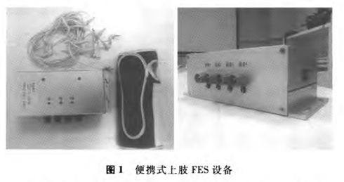

求是高等研究院研究结果，便携式上至FES设备。上周借给了一组本科生SRTP 作为参考。 具有可再编程能力。